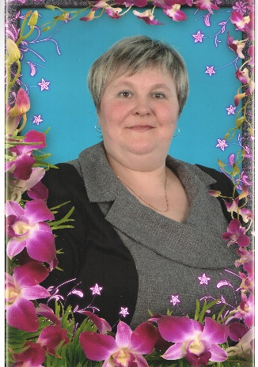

Информационная карта участника муниципального
конкурса «Педагог года Сорокинского района»

фотопортрет
4x6 см

«Воспитатель года»
______________________________________
(номинация)
Шепелева
______________________________________
(фамилия)
Татьяна Викторовна
______________________________________
(имя, отчество)

25 января 2017г.
(дата заполнения анкеты)

 | 1. Общие сведения
 | Муниципальное образование (город, район) | Сорокинский
 | Населенный пункт | с. Большое Сорокино
 | Дата рождения (день, месяц, год) | 12 мая 1974 года
 | Место рождения | Ст. Ново-Андреевская Сладковского района, Тюменской области
 | Адрес личного сайта, блога и т. д., где можно познакомиться с участником и публикуемыми им материалами | http://www.sorokino-ds1.ru/vospitatel-goda-2016/
 | Адрес образовательной организации в сети Интернет | http://www.sorokino-ds1.ru/
 | 2. Работа
 | Место работы (наименование образовательной организации в соответствии с уставом) | Муниципальное автономное учреждение дошкольного образования «Сорокинский центр развития – ребёнка – детский сад № 1»
 | Год начала работы в данной образовательной организации | 2009г.
 | Занимаемая должность | воспитатель
 | Преподаваемые предметы, параллели классов (группы) | Подготовительная группа
 | Классное руководство в настоящее время, в каком классе (номинация «Учитель года»)
 | Общий трудовой и педагогический стаж (полных лет на момент заполнения анкеты) | Общий – 23, педагогический - 22
 | Квалификационная категория | первая
 | Почетные звания и награды (наименования и даты получения) | Грамота главы районной администрации
 | Послужной список (места и сроки работы за последние 10 лет) | Центр детского творчества – 1993 – 2008г.  ГАУ ТО ЦЗН Сорокинского района 07.05.2008-17.04.2009  МАУ ДО «Сорокинский ЦРР – детский сад № 1» с 20.04.2009 года
 | Преподавательская деятельность по совместительству (место работы и занимаемая должность) | нет
 | 3. Участие в конкурсах, награды
 | Место в муниципальном конкурсе (конкурсе образовательной организации) |  | 2013г.-Муниципальный конкурс «Ярмарка педагогических идей» - Диплом 1 степени,  2015г.- Конкурс в ДОУ «Портфолио педагога» - Диплом 1 степени  2016 г-.Конкурс в ДОУ театрализованных центров «Ожившие куклы», Диплом 1степени
 | Победа в конкурсе лучших учителей в рамках ПНПО, если «да» указать год (номинация «Учитель года») |  | нет
 | Достижения в других конкурсах регионального и российского уровня |  | 2015г. Диплом лауреата 1 степени за победу во всероссийском конкурсе «Звуки красочного листопада»  конкурсная работа:  «Организация двигательной активности детей в ДОУ»  2015 г. Диплом II общероссийского конкурса «Я работаю по ФГОС» III степени, номинация: Методическая разработка урока (занятия).  2015 г. Диплом II общероссийского конкурса «Я работаю по ФГОС» III степени, номинация: Использование мультимедийных приложений  2015г. Диплом общероссийского конкурса «Кино-мультимания» - I степени, номинация: Фотоколлаж  2016г. Диплом III степени открытого Всероссийского конкурса методических разработок, направленных на достижение образовательных результатов в соответствии с ФГОС дошкольного образования «Радуга открытий»
 | Правительственные и отраслевые награды (наименования и даты получения) |  | нет
 | 4. Образование
 | Название и год окончания организации профессионального образования | ИГПИ им. П. П. Ершова, 2009 год
 | Специальность, квалификация по диплому | «Педагогика и методика начального образования»: Учитель начальных классов
 | Дополнительное профессиональное образование за последние три года (наименования образовательных программ, модулей, стажировок и т. п., места и сроки их получения) | ГАОУ ТО «ТОГИРРО» тема: «Конкурс профессионального мастерства как эффективный способ повышения квалификации педагога», 2015 г.  ТОГИРРО тема: «Организационно-педагогические основы образовательного процесса в условиях перехода на ФГОС дошкольного образования»,2015г.  ТОГИРРО семинар по теме: «Презентация эффективных технологий математического образования детей дошкольного возраста с показом способов их практического применения», 2016г.
 | Знание иностранных языков (укажите уровень владения) | Немецкий, со словарём
 | Ученая степень | Нет
 | Название диссертационной работы (работ) | нет
 | Основные публикации в периодических изданиях, брошюры, книги, методические пособия (год издания) | Публикация на страницах интернет-издания «Детские сады Тюменской области» «Развивающая книжка самоделка» (мастер класс) http://tmndetsady.ru/metodicheskiy-kabinet/master-Klass/news5232.html Серия А № 0002113 – 2013г.  Публикация на страницах интернет-издания «Детские сады Тюменской области» «Со спортом дружить – здоровым быть» (репортаж) http://tmndetsady.ru/doshkolnyie-vesti/news7116.html  Серия А № 0002939 – 2015г.  Публикация на страницах интернет-издания «Детские сады Тюменской области» «На радиоволне» (репортаж) http://tmndetsady.ru/doshkolnyie-vesti/news8240.html  Серия А № 0003363 – 2015г.  Публикация на страницах интернет-издания «Детские сады Тюменской области» «Новое поколение» выдержало все испытания (репортаж) http://tmndetsady.ru/doshkolnyie-vesti/news8293.html  Серия А № 0003424 – 2015г.  Публикация на страницах интернет-издания «Детские сады Тюменской области» «Организация двигательной активности детей в зимний период» (репортаж) http://tmndetsady.ru/doshkolnyie-vesti/news8302.html  Серия А № 0003423 – 2015г.  Публикация на страницах интернет-издания «Детские сады Тюменской области» «В гости к музыке» (авторский материал) http://tmndetsady.ru/doshkolnyie-vesti/news9223.html  Серия А № 0003910 – 2016г.  Публикация на страницах интернет-издания «Детские сады Тюменской области» «День открытых дверей» (авторский материал) http://tmndetsady.ru/doshkolnyie-vesti/news9835.html  Серия А № 0003958 – 2017г.
 | 5. Общественная деятельность
 | Участие в общественных организациях (наименование, направление деятельности и дата вступления) | Член партии «Единая Россия»  Член первичной профсоюзной организации - МАУ ДО Сорокинский ЦРР – детский сад № 1»,  Член комиссии наблюдательного совет по ЕГЭ, 2011,2012,2015- СОШ № 3  Депутат думы Сорокинского сельского поселения второго созыва (2010-2015годы)
 | Участие в деятельности Управляющего совета, других органов | Комиссия по стимулированию
 | Участие в разработке и реализации муниципальных, региональных, федеральных, международных программ и проектов (с указанием статуса участия) | Член творческой группы по написанию общеобразовательной программы ДОУ
 | 6. Профессиональные и личные интересы и ценности
 | Ваше педагогическое кредо | Жить среди детей, жить с детьми, и жить для детей. И никогда не останавливаться на достигнутом!
 | Качества, которые Вы хотели бы воспитать у своих обучающихся (воспитанников) | Доброта, уважение, любовь, человеколюбие, взаимопонимание.
 | Профессиональные и личностные ценности | Ответственность, доброжелательность, компетентность, оптимизм, терпение и любовь.
 | Ваши кумиры в профессии | Мой первый воспитатель,  педагоги – наставники: А.С.Макаренко, Ш. А. Амонашвили
 | Ваше любимое литературное произведение педагогического содержания | В. А. Сухомлинский «Сердце отдаю детям»
 | Ваши любимые песенные произведения педагогического содержания | Когда уходим со школьного двора. Учат в школе.
 | Ваш любимый писатель, поэт, композитор, артист | С. Есенин, А. Ахматова
 | Хобби | Вязание, огород, кулинария.
 | Спортивные увлечения | Волейбол, шашки
 | Сценические таланты | Участие в художественной самодеятельности
 | Ваш любимый афоризм или девиз | Расскажи - и я забуду, покажи – и я запомню, дай попробовать – и я пойму.  Китайская пословица
 | Смешной случай из вашей педагогической практики (краткое описание)
 | 7. Семья
 | Семейное положение (фамилия, имя, отчество и профессия супруга) | Шепелев Александр Николаевич – водитель.
 | Дети (имена и возраст) | Настя – 20 лет,  Лена – 17 лет.  Денис – 10 лет
 | 8. Контакты
 | Рабочий адрес с индексом | 627500 Тюменская область, Сорокинский район. с. Б. – Сорокино, ул. Первомайская, 7
 | Домашний адрес с индексом | 627500 Тюменская область, Сорокинский район. с. Б. – Сорокино, ул. Заречная, д.6 кв.1
 | Рабочий телефон /факс с междугородним кодом | 8 (34550) 2-26-02, факс, 2-19-60
 | Домашний телефон с междугородним кодом | 8 (34550) 2-24-00
 | Мобильный телефон с междугородним кодом | 8-950-496-96-97
 | Рабочая электронная почта | sor_ds1@mail.ru
 | Личная электронная почта | tatyana_shepeleva_74@mail.ru
 | 9. Документы
 | Паспорт (серия, номер, кем и когда выдан, код подразделения) | 7197 043966, Сорокинским РОВД, Тюменской области, 15.04.2009г., 722
 | ИНН | 722200568004
 | Свидетельство пенсионного государственного страхования | 064-683-964-05
 | 3агранпаспорт | нет
 | 10. Дополнительные сведения, факты, достойные упоминания
 | Подборка фотографий
 | 1. Портрет 9×13 см;  2. Жанровая (с учебного занятия, внеклассного мероприятия, педагогического совещания, отражающие воспитательную работу с детьми, работу с родителями и т. п.);  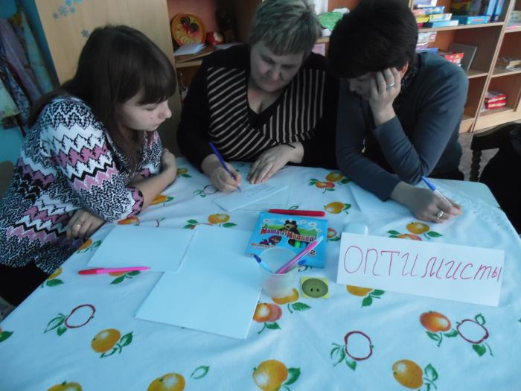  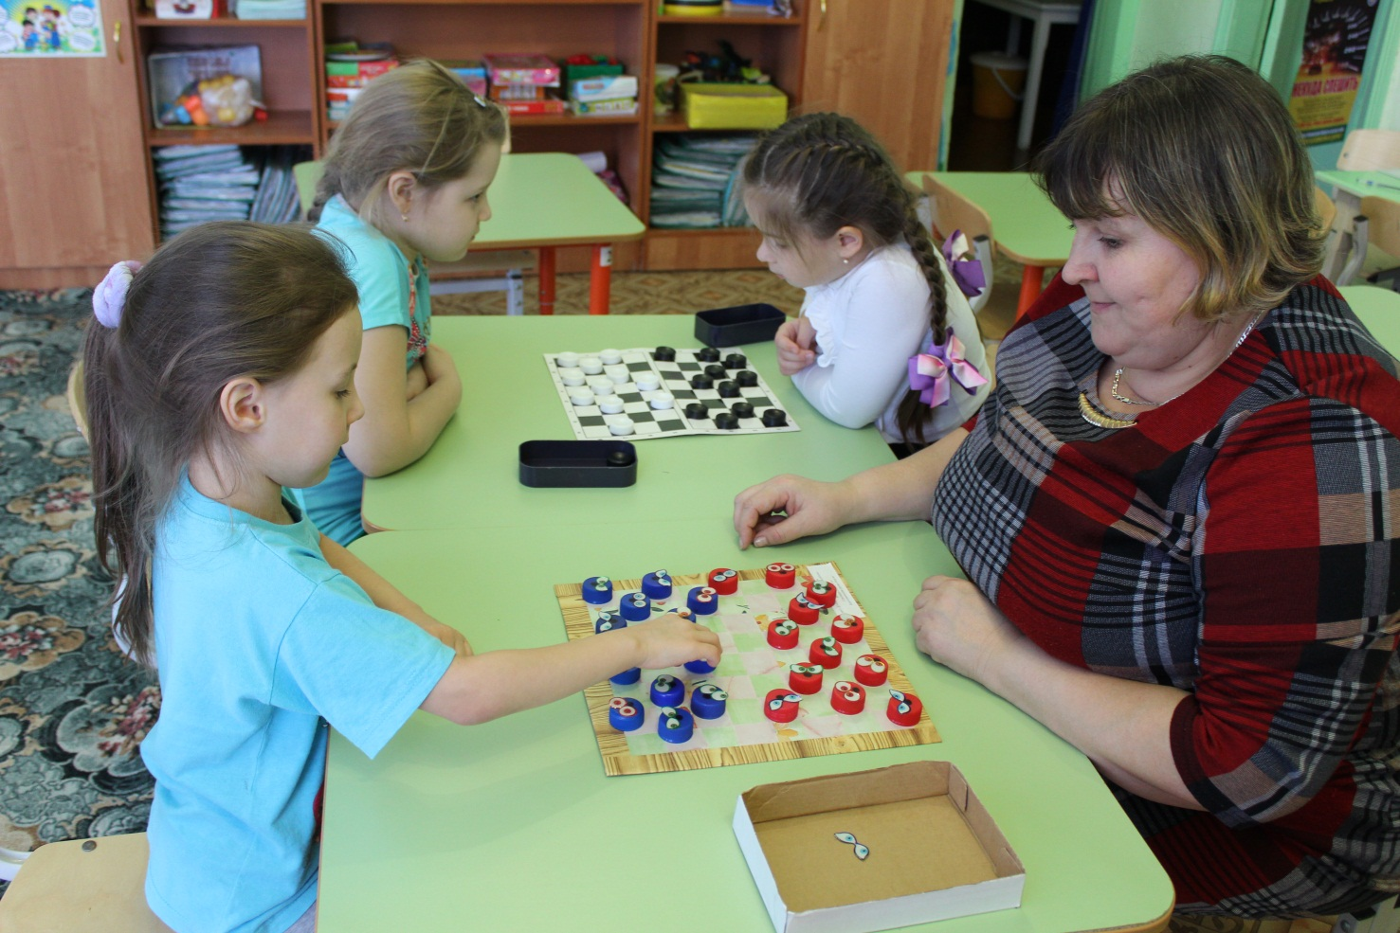  3. Дополнительные жанровые фотографии (не более 5).Просим обратить внимание на качество предоставляемых фотографий. | 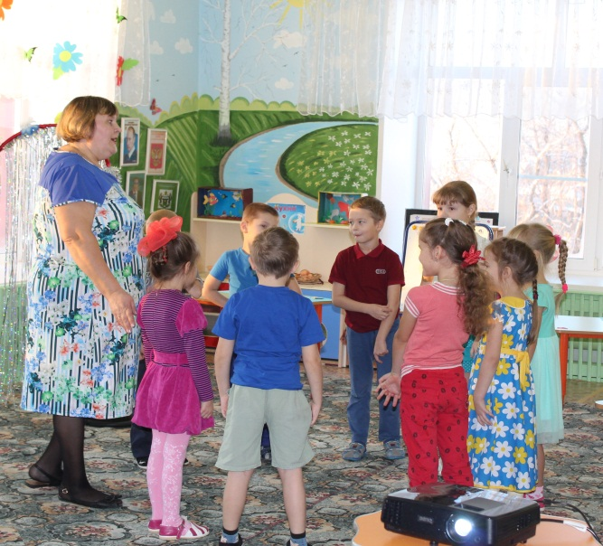  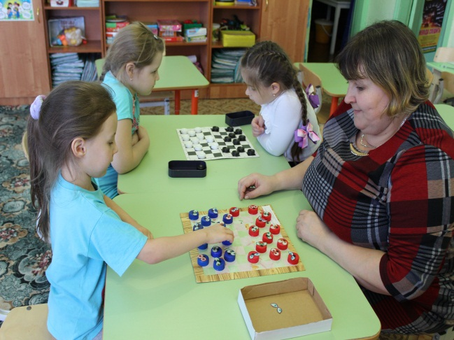  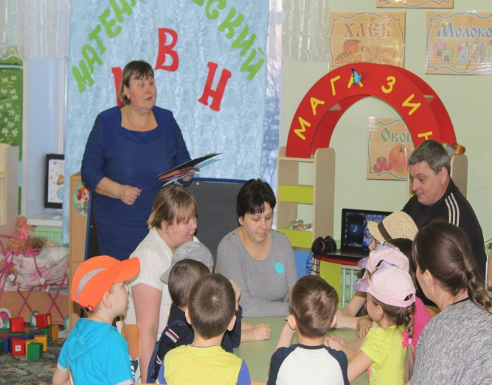

Правильность сведений, представленных в анкете подтверждаю____________________ (Шепелева Т.В. )
(подпись) (фамилия, имя, отчество участника)

